**学术学位**

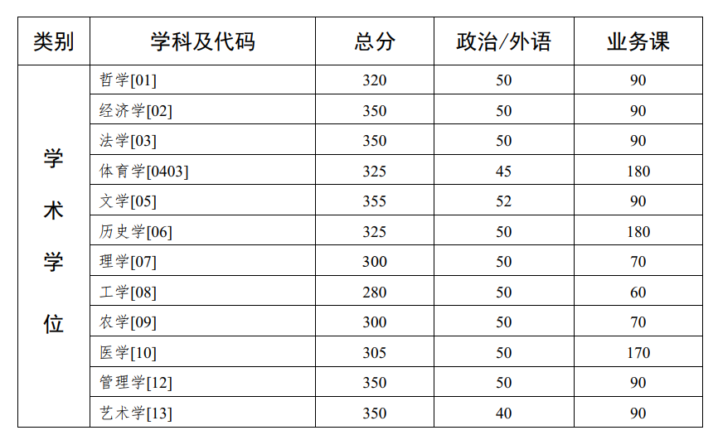

**专业学位**

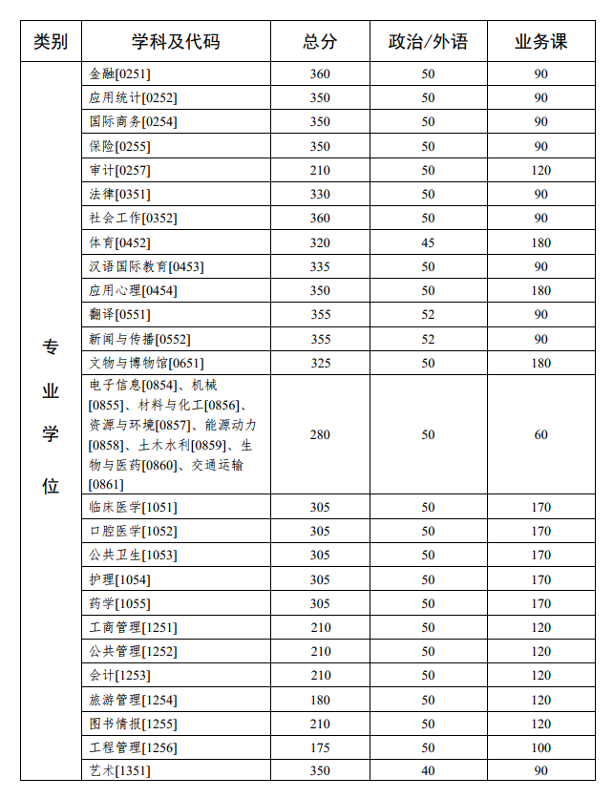

**单独考试**

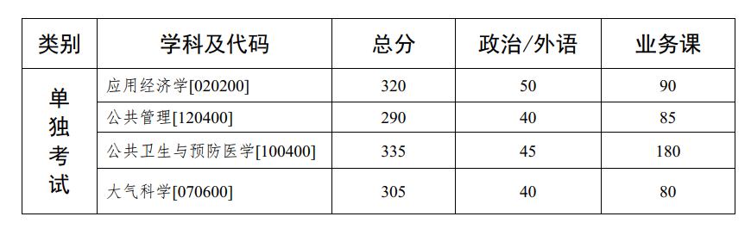

**专项计划**

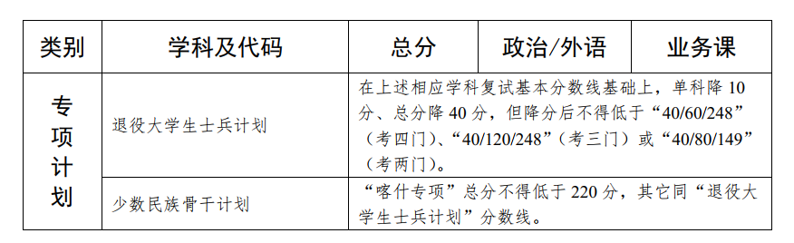

**说明**

1. 以上为我校复试基本分数线。各招生单位在学校复试基本分数线之上，可结合生源和招生计划等情况，自主确定本单位考生进入复试的初试成绩要求及其他学术要求。相关复试工作安排另行通知。

2. 我校对参加“大学生志愿服务西部计划”“三支一扶计划” “选聘高校毕业生到村任职”“农村义务教育阶段学校教师特设岗位计划”“赴外汉语教师志愿者”等项目服务期满的考生和普通高等学校应届毕业生应征入伍服务义务兵役退役后的考生，执行教育部有关加分政策。

3. 工商管理[1251]、公共管理[1252]、会计[1253]、旅游管理[1254]、图书情报[1255]等五个专业通过提前面试的考生，适用国家A类线(175/44/88)。复试及录取要求参见相关招生单位规定。

中山大学研究生院

2020年4月16日

